Propozycje na 16 kwietnia 2021r. –piątek
Temat dnia: Węch

Jakim zmysłem się dziś zajmujemy?
Zapachy są różne: ładne i brzydkie.
Są delikatne i też intensywne.
Żeby poczuć i rozróżnić je
trzeba używać zmysłu, jakim jest... (węch)

Narząd węchu
W powietrzu unosi się mnóstwo cząsteczek związków chemicznych, które dostają się do jamy nosowej. W jej górnej części znajduje się nabłonek węchowy, którego komórki receptorowe (zmysłowe) reagują pobudzeniem na obecność poszczególnych związków chemicznych. Zbiory cząsteczek różnego rodzaju i o różnym składzie powodują różne wrażenia zapachowe.

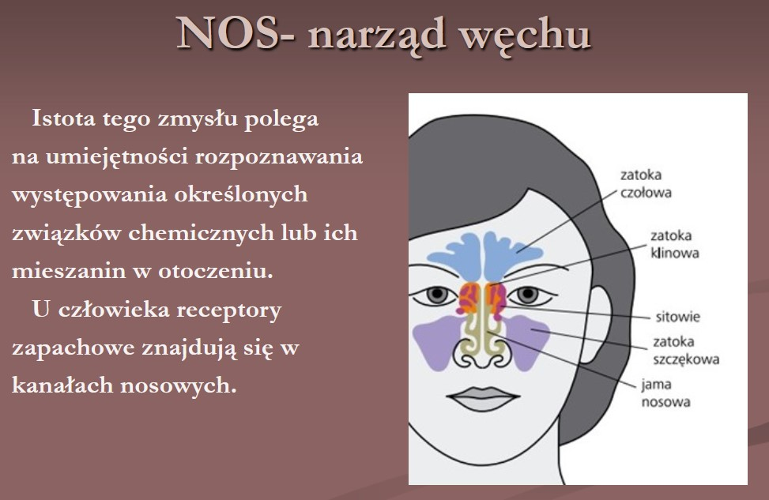

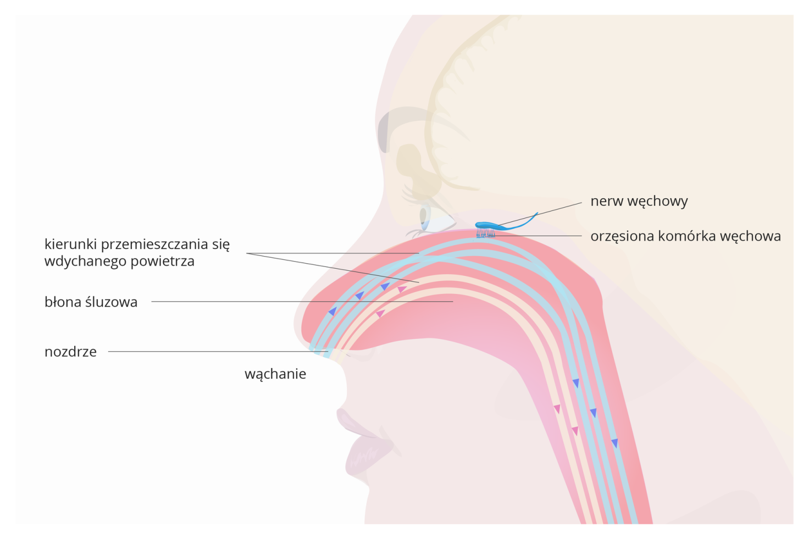

Zmysł węchu szybko adaptuje się do zapachów. Dzieje się tak dlatego, że receptory komórek zmysłowych zostają zablokowane przez wpadające do jamy nosowej cząsteczki substancji chemicznych. Przestają one wtedy wysyłać impulsy nerwowe do ośrodkowego układu nerwowego i wrażenia węchowe nie powstają. Aby przywrócić komórkom węchowym zdolność do reagowania na bodźce, należy zmienić otoczenie zapachowe, np. wyjść na świeże powietrze. Zdolność przyzwyczajania się narządu zmysłu do unoszących się w powietrzu zapachów czasami może stanowić zagrożenie dla zdrowia i życia, np. w sytuacji, gdy w pomieszczeniu ulatnia się gaz. Dlatego, gdy wyczuwamy niepokojący zapach, nie powinniśmy tego ignorować.

Słuchanie wiersza E. M. Skorek „Zapachy” (W miejscach zaznaczonych gwiazdką (*) dziecko wykonuje głęboki wdech nosem, a potem powoli wydycha powietrze przez usta. W czasie wdechu usta powinny być zamknięte)
Stoją sobie na półce
flakoniki pachnące,
pachną mamy perfumy
niczym kwiaty na łące.
Zapamiętaj ten zapach,
bo na pewno jest warto.
Wciągnij zapach więc noskiem.
wypuść – buzią otwartą. *
Kiedy mama jest w kuchni
i gotuje pyszności,
w całym domu od razu
zapach potraw zagości.
Zapamiętaj ten zapach,
bo na pewno jest warto.
Wciągnij zapach więc noskiem.
wypuść – buzią otwartą. *
Kiedy idziesz na spacer,
mijasz jakąś piekarnię,
zapach świeżych bułeczek
wnet twój nosek ogarnie.
Zapamiętaj ten zapach,
bo na pewno jest warto.
Wciągnij zapach więc noskiem.
wypuść – buzią otwartą. *

Pytania dotyczące wiersza:
• Czym rozpoznajesz zapachy?
• O jakich przyjemnych zapachach była mowa w wierszu?
• Jakie znasz inne przyjemne zapachy?
• Czy znasz jakieś nieprzyjemne zapachy?

„Co robi nos?” – swobodne wypowiedzi dzieci.

Zwrócenie uwagi na różne zapachy: delikatne, mocne, miłe, nieprzyjemne. Wskazywanie przez dziecko zapachów przyjemnych i nieprzyjemnych. Próba odpowiedzi na pytanie: kiedy utrudnione jest odczuwanie zapachów i co wtedy czujemy.

„Woreczki zapachowe” – zabawa rozwijająca zmysł węchu.

Rodzic prezentuje dziecku przygotowane w pojemnikach różne pachnące artykuły spożywcze ziele angielskie, cynamon, kawę, majeranek, bazylię.
Dziecko oglądają je, wącha, zapamiętuje zapachy. Dziecko wącha woreczki, w których znajdują się takie same artykuły. Łączy pojemniki i woreczki o takim samym zapachu.

„Pokaż zmysł” – zabawa ruchowo – naśladowcza.

Dziecko porusza się po pokoju w rytmie granym na dowolnym instrumencie. Na przerwę zatrzymuje się, a Rodzic wymienia jeden ze zmysłów. Dziecko pokazuje w jaki sposób odbieramy bodźce wymienione przez Rodzica zmysłem.
Węch – wąchanie
Dotyk – dotknięcie ramienia
Smak – oblizywanie się
Słuch – nadstawianie uszu
Wzrok – wypatrywanie.
Prezentacja – utrwalenie wiadomości https://www.youtube.com/watch?v=9LppwCB1QDg&ab_channel=bajkartka

„Zmysłowa zgaduj – zgadula”.

– Który zmysł podpowiada nam, że kwiaty są kolorowe?
– Który zmysł pomaga nam w rozpoznaniu śpiewu ptaków?
– Który zmysł mówi nam, że tort jest słodki?
– Dzięki, któremu zmysłowi wiemy, że lód jest zimny?
– Jaki zmysł pomaga nam odróżnić ocet od wody?

Który zmysł pasuje do obrazka?

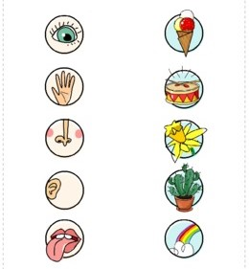

Materiały opracowały – Dorota Pisarska i Iwona Kruk

